***Sommeren kommer***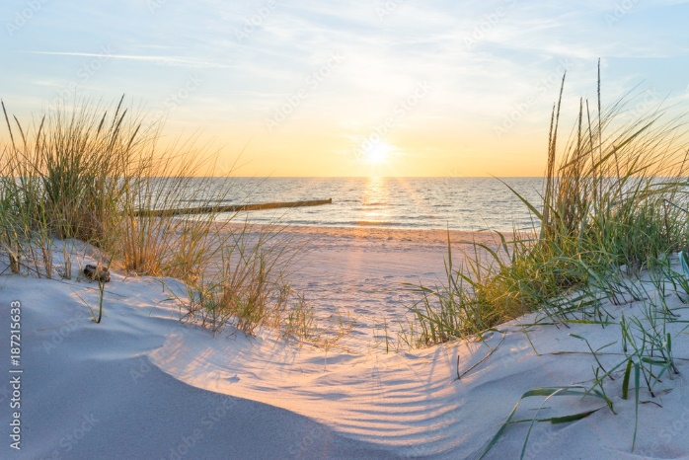

*Skotsk/irsk folkesang v. Francis McPeake, da. V. Allan E. Petersen, Furefolk 2025*

*End´lig kom du skønne sommer*

*Vær velkommen fugle, blade,*

*Farver dufte; når I kommer*

*Så bli´r selv de triste glade.*

*Kom min kære, vi går tur*

*Tag min hånd og lad os vandre*

*I den grønne, fri natur*

*Intet skal vor ro forandre,*

*Kom min kære, kom nu med.*

*Jeg vil bygge dig et leje*

*Her ved bækkens klare strømme*

*Skal et bjerg af smukke drømme*

*Alle for din skønhed neje*

*Kom min kære….*

*Hvis min elskede gik fra mig*

*Vil jeg finde mig en ny ven*

*På et ukendt sted, en ny vej*

*Blive glad som før igen*

*Kom min kære….*

*End´lig kom du….*